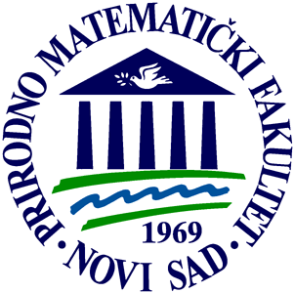
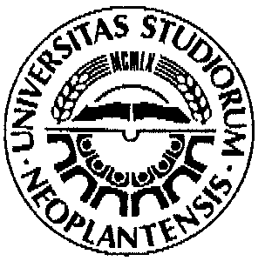
UNIVERZITET U NOVOM SADU
PRIRODNO--MATEMATIČKI
FAKULTET
DEPARTMAN ZA FIZIKU

Naziv rada
- diplomski rad -

Mentor: Kandidat:

Novi Sad, 2021.

